Принципы и методы организации СПС. Реализация арифметической обработки числовых данных
1. Форматы представления целых чисел и арифметические команды
а) двоичные числа
размер | Диапазоны значений |  | Сложе-ние | Вычи-тание | Умножение |  | Деление
размер | Без знака  dec (hex) | Со знаком*  dec (hex)
 |  |  |  |  | Без знака | Со знаком | Без знака | Со знаком
1 байт | 0…255  (0…FF) | -128…-1  (80 …FF)  0…127 (0…7F) | add  adc | sub  sbb | mul | imul | div | idiv
2 байта (слово) | 0…65535  (0… FFFF) | -32768…-1  (8000…FFFF)  0…32767  (0…7FFFF)
*) Числа со знаком представляются в дополнительном коде, знаковый разряд – старший (для получения доп. кода необходимо инвертировать все разряды и прибавить 1).
Например:
127d=7F h= 0111 1111b
0111 1111
10000000
+ 1
10000001 =81h
-127d=

32767d=7FFFh=011…1b
0 111 1111 1111 1111
1000 0000 0000 0000
+ 1
1000 0000 0000 0001=8001h
-32767d =

Чтобы в программе получить положительную форму отрицательного числа (и наоборот) используют команду neg
Например, до выполнения команды аx=1
neg ax
Результат выполнения:
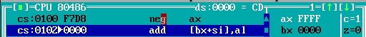

б) двоично-десятичные числа
формат | Диапазон значений  dec (hex) | Сложе-ние (Корр. после слож) | Вычитание  (Корр. после вычит) | Умножение  (Корр. после умнож.) | Деление  (Корр. перед делением)
Неупакованные (один байт – одна десятичная цифра) | 0…9  (00…09) | add  (aaa) | sub  (aas) | mul  (aam) | div  (aad)
Упакованные (один байт – две десятичных цифры) | 0…99  (00… 99) | add  (daa) | sub  (das) | - | -

2. Примеры выполнения арифметических команд
а) сложение
- пусть ax=2,bx=3
add ax,bx; ax=5
- пусть al=2,bl=3
add al,bl; al=5
- пусть ax=0FFFFh,bx=1
add ax,bx; ax=0, cf=1, нужно контролировать переполнение
- пусть ax=7FFFh,bx=1
add ax,bx; ax=8000, of=1, важно: произошел перенос в знаковый разряд
- пусть al=0FFh,bx=1
add ax,bx; al=0, cf=1
- пусть al=7Fh,bx=1
add ax,bx; al=80h, of=1
- сложить два неупакованных числа, пусть al=7, bl=8
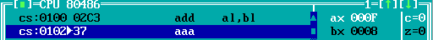
После выполнения в al=0Fh - некорректный результат. Неупакованное 15 должно выглядеть так: 01 05. А вот что получаем после коррекции:
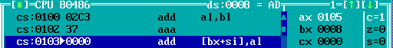
- сложить два упакованных числа, пусть al=26, bl=18
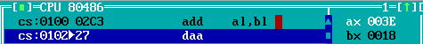
Результат: al=3Eh – не формат! Упакованное 44 должно выглядеть так: 44.
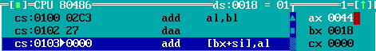
Т.е. после коррекции получим требуемое, т.е. al=44h

- сложить два 4-х байтовых числа, первое – в ax:bx, второе в cx:dx
add bx,dx
adc ax,cx; с учетом переноса
- получить сумму чисел массива (пример в отладчике)
Пусть дано: 5 чисел (word) без знака (1 2 3 4 5) по адресу ds:200.
Результат: сумма (=15) по адресу ds:210, контроль переполнения (т.е., если сумма чисел превысит 65535, то переход на обработку по адресу cs:120). Выполните самостоятельно: для других чисел, для чисел со знаком.
Замечания:
а) отладчик заменил jc на jb;
b) в случае переполнения просто выход из цикла, например, на 120.

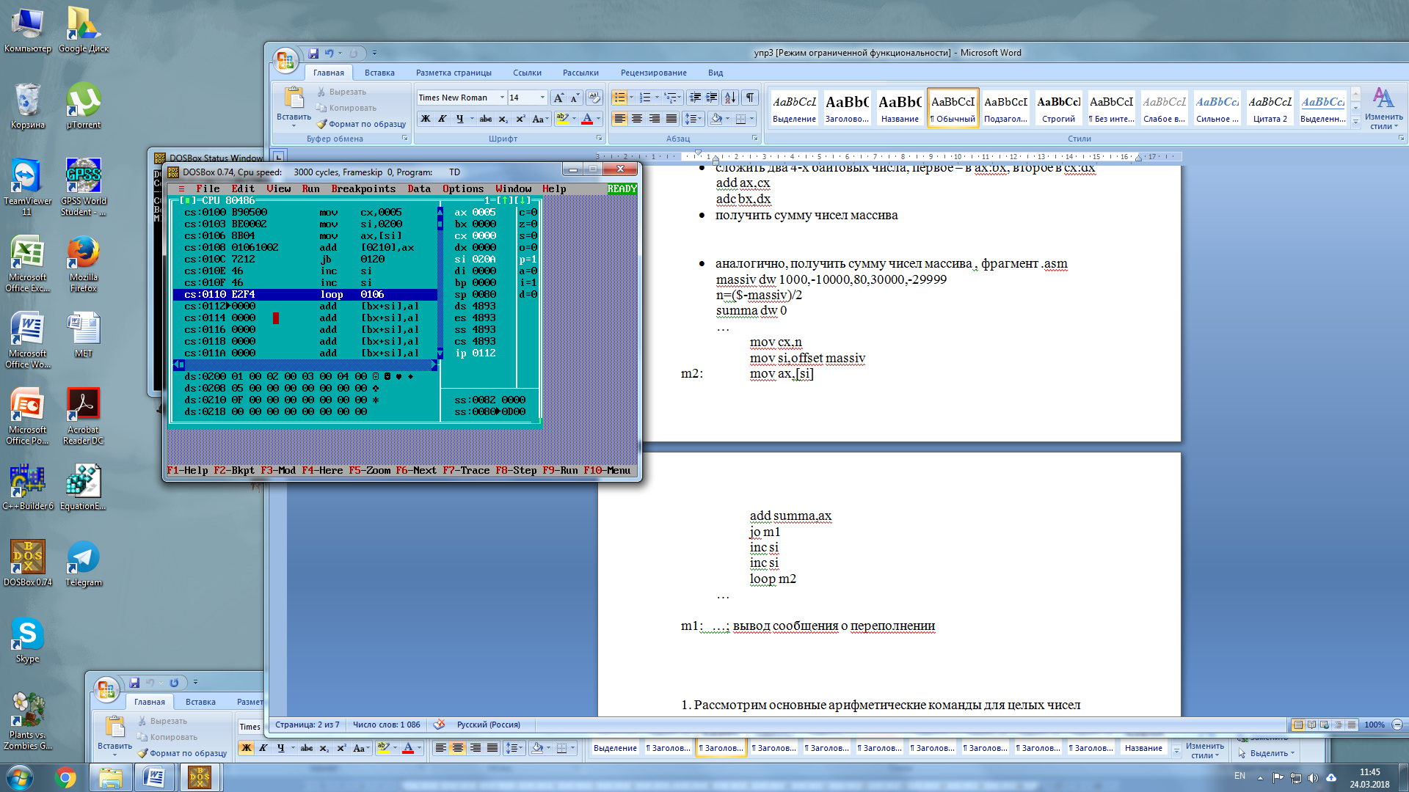
Массив
Сумма

б) умножение
reg/mem
2 формата команд:
*
байт (src) *байт (al)=слово (ax)
al

ax

слово (src)*слово (ax)=двойное слово (dx:ax)
reg/mem

*
ax

ax
dx

- пусть al=2,bl=3
mul bl; ax=6
- пусть al=2,
mul al; ax=4
- пусть al=-2,bl=3
imul bl; ax=FA
- пусть ax=2,bx=3
mul bx; dx=0, ax=6
- пусть ax=-2,bx=3
mul bx; dx=FFFF, ax=FFFA
- для неупакованных
пусть al=5,bl=3
mul bl; ax=0F; не формат!
aam; после коррекции неупакованное 15, т.е. ax=0105

- получить произведение чисел массива (пример в отладчике)
Пусть дано: 5 чисел (word) без знака (1 2 3 4 5) по адресу ds:200. Инициализирующее значение произведения по адресу ds:210=1
Результат: произведение (word =120=78h) по адресу ds:210, контроль переполнения (т.е., если произведение чисел превысит 65535, то переход на обработку по адресу cs:120). Выполните самостоятельно: для других чисел, для чисел со знаком.
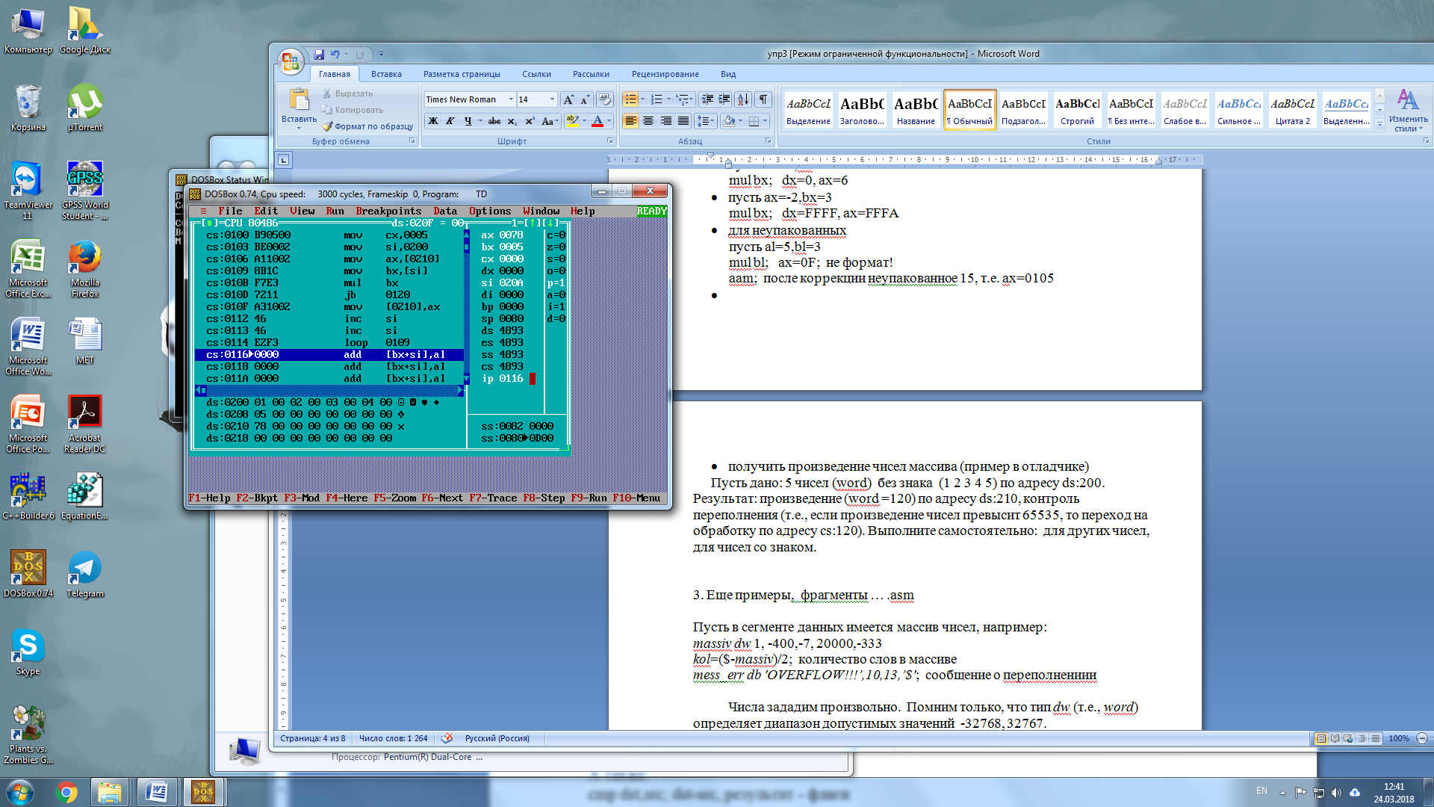
массив
произведение
в) деление
2 формата:
слово (ax) / байт (src)= байт-частное (al), байт-остаток (ah)
ax
reg/mem

al
ah - ост

двойное слово (dx:ax) / слово (src)= слово-частное (ax); слово-остаток (dx).
dx
ax
reg/mem

ax

dx

Полезные команды «для подготовки» к делению (двоичные числа):
расширение al со знаком до ax CBW
расширение ax со знаком до dx:ax CWD
- пусть ax=20d, bl=3
div bl; al=6, ah=2
- пусть dx=0, ax=20d, bx=3
div bx; ax=6, dx=2
- пусть ax=20d, bx=3
cwd
div bx; ax=6, dx=2
- пусть ax=-20,bl=3
idiv bl; al=FA, ah=FF
- пусть dx=FFFF, ax=-20d, bx=3
idiv bx; ax=FFFA, dx=FFFF
- пусть ax=-20d, bx=3
cwd
idiv bx; ax=FFFA, dx=FFFF
- для неупакованных (35:7=?)
пусть ax=0305h, bl=7
aad; al=35
div bl; al=5;
- “Divide by zero!”
пусть ax=1000d, bl=3
div bl; деление на 0, т.к. результат не убирается в al

3. Еще примеры, фрагменты файлов .asm
Пусть в сегменте данных имеется массив чисел, например:
d1 segment para public ‘data’
massiv dw 1, -400,-7, 20000,-333
kol=($-massiv)/2; количество слов в массиве
mess_err db 'OVERFLOW!!!’,10,13,’$'; сообщение о переполнении

Числа зададим произвольно. Помним только, что тип dw (т.е., word) определяет диапазон допустимых значений -32768… 32767.
По умолчанию, транслятор будет воспринимать числа, как десятичные, что очень удобно, поэтому число -129 записываем как -129 ☺. Знак «минус» - это нормальный оператор языка, смело используем.
Для того чтобы не считать «на пальцах» количество чисел в массиве определим очень «полезную» константу (назовем ее kol) , значение которой вычисляется с использованием текущего значения счетчика транслятора $.
$ в этой «точке» программы вернет адрес следующего за нашим массивом байта, massiv - адрес первого байта массива, их разность – размер массива в байтах, делим на 2 – размер массива в словах.

Так это будет выглядеть в памяти:
1
-400
-7
20000
-333
massiv +0
$=10
+2
+4
+6
+8

($-massiv) =10 - количество байтов в массиве
($-massiv)/2=5 – количество слов

Т.е., kol размер массива в словах, значит, мы cможем менять числа и их количество, и полноценно протестировать программу на различных массивах.
Определим сумму чисел массива. Ограничение: будем получать результат в диапазоне 32767, -32768 (тип word), иначе, считаем, что возникло переполнение. Данное ограничение мы создали сами, чтобы не слишком усложнять программу. По идее, можно написать обработку чисел любого размера, но это, как говорится «совсем другая история».
Создадим в сегменте данных переменную для хранения суммы, ну, например, так:
summ dw 0
Ну и приступим к написанию кода. Все, что изучали в лаб.2 учитываем и второй раз не обсуждаем. Здесь рассмотрим только часть кода, связанную с арифметической обработкой.
Получим адрес массива
mov si, offset massiv
; в cx количество повторений цикла = количеству чисел
mov cx, kol
; в цикле будем к summ прибавлять очередное число
m1: mov ax,[si]
add summ,ax
; после каждого прибавления контролируем переполнение
jo _err; jo т.к. числа со знаком
;изменяем смещение в si, т.е. переходим к следующему числу
inc si
inc si
loop m1
; если все хорошо – результат в summ, идем на завершение программы
jmp _end
; иначе выводим на экран сообщение о переполнении
_err: mov dx,offset mess_err
mov ah,9
int 21h
_end:
;завершаем программу

Сохраняем файл , транслируем, компонуем, выполняем
tasm /la/zi …
tlink /v …
Результат работы программы
а) massiv dw 1, -400,-7, 20000,-333
сумма чисел: 1-400-7+ 20000-333=19261=4B3Dh, смотрим в отладчике

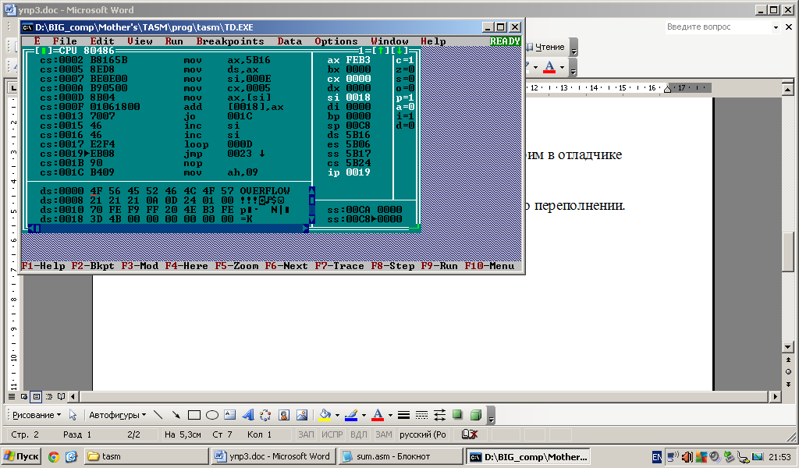
результат
б) изменим исходные данные
massiv dw 20000,20000,20000
сумма чисел 20000+20000+20000=60000 – сообщение о переполнении.

Изменим программу: разделим исходный массив на два (положительных и отрицательных чисел), найдем среднее положительных и среднее отрицательных.
Выберем формат команды: знаковое деление двойного слова на слово. Делимое должно быть в dx:ax, делитель - регистр (16 bit) или переменная памяти (тип word), результат деления – частное в ax, остаток в dx.
Добавим в сегмент данных переменные для хранения:
массивов положительных и отрицательных чисел
mas_p dw kol dup (?)
mas_o dw kol dup (?)
сумм чисел этих массивов
sum_p dw 0
sum_o dw 0
количества положительных и отрицательных чисел
kol_p dw 0
kol_o dw 0
и средних
sred_p dw 0
sred_o dw 0
Конечно, можно обойтись и без всех этих переменных и все конечные и промежуточные результаты хранить в регистрах или в стеке, но для начинающих так наглядней.
mov si,offset massiv
mov cx,kol
;очередное число копируем в ax
m1: mov ax,[si]
;проверяем, какое оно + или -
cmp ax,0
;если отрицательное - идем считать сумму отрицательных
jl otr
;иначе, число положительное, увеличиваем их число
inc kol_p
;прибавляем очередное число к сумме положительных
add sum_p,ax
jo _err
jmp vse
;если число отрицательное – мы здесь
;увеличиваем количество отрицательных
otr: inc kol_o
;прибавляем очередное число к сумме отрицательных
add sum_o,ax
jo _err
vse: inc si
inc si
loop m1
;проверим, а были ли положительные
cmp kol_p,0
;если нет – соответствующее сообщение и среднее не вычисляем
je net_p
;иначе готовимся к делению, помещаем в ax делимое
mov ax,sum_p
;команда расширения слова до двойного слова
;получим делимое там, где нужно, т.е. в dx:ax
cwd
;поделим двойное слово в dx:ax на слово (т.е. сумму на количество)
idiv kol_p
; мы нашли среднее, сейчас оно в ax, запишем его в память
mov sred_p,ax
jmp next
;сюда мы попадем, если положительных чисел не было – выведем сообщение
net_p: mov ah,9
mov ax,offset no_p
int 21h
; проверим, а были ли отрицательные, дальше аналогично
next: cmp kol_o,0
je net_o
mov ax,sum_o
cwd
idiv kol_o
mov sred_o,ax
jmp _end
net_o: mov ah,9
mov ax,offset no_o
int 21h
jmp _end
_err: mov ah,9
mov dx,offset mess_err
int 21h
Результаты:
а) Если
massiv dw 2,-10,100,200,-1000,500,2000
смотрим в отладчике:
среднее+ 2+100+200+500+2000/5=560=0230h
среднее - -10-1000/2=-505=FE07h

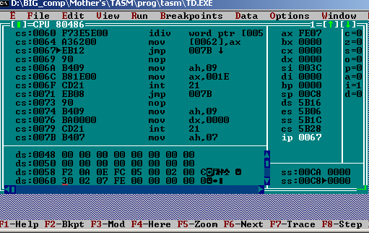

Среднее положительных Среднее отрицательных
б) если
massiv dw 2,10,100,200,1000,500,2000
среднее положительных – см. в отладчике, на экране – сообщение об отсутствии отрицательных
в) если
massiv dw -2,-10,-100,-200,-1000,-500,-2000
среднее отрицательных – см. в отладчике, на экране – сообщение об отсутствии положительных
и т.д.
4. Что не сделано?
В примерах п.3 массив всегда был определен в памяти в виде переменной, и результат мы могли увидеть только в отладчике. А по заданию нужно, чтобы пользователю была предоставлена возможность ввода массива с клавиатуры, и предусмотрен вывод результата на экран.
И здесь возникают следующие проблемы:
1. пользователь может ошибиться при вводе (т.е. допустимые входные данные – это многозначные целые десятичные числа со знаком, диапазон определяется типом word), программа должна это контролировать.
Например, введено «-12345» - корректно,
введено «-123450» - ошибка
введено «12-345» - ошибка
введено «1234R» - ошибка и т.д. и т.п.
Значит, следует предусмотреть в программе контроль вводимых символов и диапазона вводимых чисел.
2. то, что введет пользователь – это коды ASCII, а нам нужны числа.
Например, пользователь решил ввести десятичное число -12307, в массиве, предназначенном для хранения вводимых символов, получим строку байтов (hex): 2D 31 32 33 30 37. Т.е. прежде чем выполнять арифметическую обработку, нужно сделать из этой строки число.
Если мы выберем формат представления чисел – двоичные, то алгоритм «превращения» введенной строки в число следующий:
- из кода каждой цифры вычитаем 30h; 37-30=7 … 31-30=1;
- каждая цифра числа умножается на соответствующий «вес» десятичного разряда: 7*1=7, 0*10=0, 3*100=300, 2*1000=2000, 1*10000=10000;
- полученные произведения складываются (если число положительное, то мы его получили; если отрицательное – нужно еще одно «действие»);
- если первый байт – код знака «минус», получаем дополнительный код полученного числа с помощью команды neg.

Если мы выберем формат представления чисел – двоично-десятичные неупакованные, то каждое преобразованное число будет представлять собой строку цифр, для этого нужно их кода каждой введенной цифры вычесть 30h (кроме этого, естественно, следует решить вопросы хранения числа цифр в каждом числе и знака каждого числа).
3. реализуем обработку вводимых чисел, которая будет зависеть от выбранного формата представления чисел и варианта задания;
4. результат (ы) следует преобразовать в коды ASCII для вывода на экран.

Посмотрите, как эти проблемы решены в lab3.asm (для корректного отображения комментариев в Блокноте используйте Формат –Шрифт-Terminal). В программе реализован цикл ввода и 4 процедуры: проверки допустимости вводимых символов, проверки диапазона введенных чисел, преобразования строки в число, преобразования числа в строку. Для ввода-вывода используются макросы p1, p2.

